多路数分割问题的光学实验解决方案及其在算力调度中的应用
温景伟1，∗ 王振明2， 黄志国1， 蔡敦波1， 贾炳杰2， 曹崇宇2， 马寅2， 魏海2， 文凯2，† 和 钱玲1‡
- 中国移动（苏州）软件技术有限公司，中国苏州215163和
- 北京QBoson Quantum Technology Co.， Ltd.， Beijing 100015， China
量子计算是一项新兴技术，有望实现计算能力的指数级提升。近年来，其理论基础和应用场景得到了广泛的研究和探索。在这项工作中，我们提出了适用于云渲染域计算能力调度问题的高效量子算法，在数学上可以将其视为典型NP完全问题-多路数分区问题的广义形式。在我们的算法中，任务和计算资源之间的匹配模式具有最短的完成时间或最佳负载平衡，被编码为哈密顿量的基态，然后由光学相干伊辛机求解，这是一种具有至少100个量子比特的实用量子计算设备。实验结果表明，与经典算法相比，所提量子方案能够实现显著的加速度，平均节省97%的求解时间，证明了光量子器件在求解组合优化问题方面的计算优势。我们的算法和实验工作推进了量子计算机在解决特定NP问题方面的应用，并扩展了实际应用场景。

我。 介绍
量子技术的发展具有重要的科学意义和社会价值，有望对传统技术产生重大影响，引发技术革命和产业转型[1\u20124]。量子计算作为量子技术的前沿，致力于利用量子力学原理来计算和模拟复杂系统[5\u20127]。由于量子计算机在快速高效地处理大量数据方面具有潜在优势，有望在安全加密[8,9]、数据库搜索[10,11]、机器学习[12,13]和许多其他经典计算机难以解决的场景[14\u201220]中发挥重要作用。
通过利用量子计算机的强大功能，人们还可以在通信网络[21,22]、医疗保健[23]、运输[24\u20226]和复杂的供应链管理[27\u201232]等场景中快速优化人员和设备的调度流程，以实现效率最大化和成本最小化].此外，量子计算有可能彻底改变云计算中的算力调度领域[33\u201235]，这需要在广阔的解决方案空间中寻找最佳配置，以便将计算资源分配给不同的任务，从而提高性能和效率。
在这项工作中，重点关注云渲染域中算力调度问题的具体应用场景，该场景可以数学建模为多路数分区的广义形式。
∗电子地址： wjw17@tsinghua.org.cn
†电子地址： wenk@boseq.com
‡电子地址： qianling@cmss.chinamobile.com
作为一个重要的NP完全问题[36\u201244]，我们从不同的优化角度提出了两种量子算法，并在100量子比特以上的量子计算设备光学相干伊辛机（CIM）[45\u2012533]上进行了实验解演示。实验结果表明，与经典模拟退火（SA）和禁忌搜索算法相比，该量子方案能够实现显著的量子加速，平均节省97%的求解时间[54]。作为量子算法在光学系统中广义多路数分割问题的首次实验演示，我们的工作展示了量子计算机相对于特定NP完全问题的经典技术的加速，并探索了量子计算的新应用场景。
本文的结构如下：我们首先介绍了Sec II中的一些初步内容，然后描述了Sec III中提出的量子算法，这些算法将算力资源的调度转化为优化问题。在第四部分中，在实用的光学量子计算机上进行了量子算法的实验演示，并与经典算法进行了比较。最后，我们在第五节中给出一个结论。
第二。 预赛

一个。 背景和数学还原
影视领域的图像渲染是云计算的重要应用场景[55]，如图 1所示。一般来说，这样的场景可以表示为： 客户端提交了具有一定要求的渲染任务，服务提供者需要找到
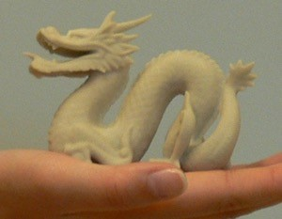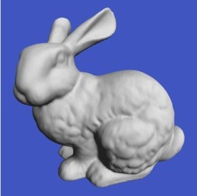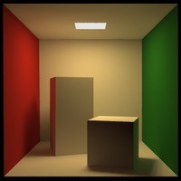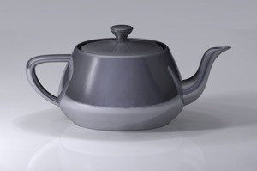
w
N
w
我
w
3
w
2
w
1
输入
x
ij
最优方案
输出
s
1
s
2
s
j
s
M
分钟
f
1
(
x
ij
)
或
分钟
f
2
(
x
ij
)
图1：云渲染中的算力调度过程示意图。等待列表中有 N 个任务要分配给 M 台机器。任务 i 的预期持续时间 ∈ {1,2，··· ，N} 是 wi 和机器 j ∈ {1,2，··· ，M} 是 sj。通过最小化所提出的优化函数f1（xij）或f2（xij），可以找到具有最短完成时间或最佳负载均衡的目标方案（xij）。
调用计算资源的最优方案。 其基本思想是搜索约束下的最小服务器数量，这是通过先预设机器号来实现的，然后应用各种启发式算法确定当前状态（完成时间、负载均衡等）进行满意度比较。然而，由于数据量的增加，在大规模动态云渲染中无法有效获得最优的任务-服务器调度方案，冗余渲染是普遍现象。这会导致服务器和渲染任务不匹配，导致计算资源浪费，渲染效率降低。
在数学上，这个过程可以建模为广义的多路数分割问题[42\u201244]，这是一个典型的NP完全问题[37]。多路数分区问题定义为对给定集合 S = {···· ，ai，···}将正整数转换为 k 个子集，以使子集和尽可能接近相等。对于广泛研究的 k = 2 情况，可以将数字分区问题 （NPP） 表述为优化问题，以最小化差异
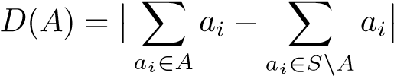 (1)
在子集 A 和互补集 S\A 之间 [40， 41]。在这里，我们将平衡二分法 （k = 2） 扩展到多分割情况 （k ≥ 2），而不将元素限制为整数。此外，每个子集的目标和可以设置不同的方法，这意味着集合 S 被划分为几个总和不相等的子集。通过这些扩展，我们可以在云渲染域中建立这种广义的多路数分区问题和算力调度问题之间的对应关系，详见第三节。

B. QUBO 和 Ising 模型
本文简要介绍了二次无界二元优化（QUBO）问题及其与Ising模型的关系。众所周知，许多规范的NP-hard和NP-complete问题都可以转化为组合优化形式[56]。这些优化问题中的一大类可以用 {0,1} 基的二元变量的 QUBO 形式表示，也可以用 Ising 模型的自旋变量的 {−1,1} 基表示。这两种形式是等价的，可以很容易地转换[57]。具体来说，QUBO问题的数学形式表示如下
fQUBO（曲博酒店）(x） = Xqijxixj = xTQx (2)
i≤j
其中 x = {习} 是要求解的二元变量向量，QUBO 矩阵 Q = {qij} 表示二次系数。客观解决方案是
x∗ = argminfQUBO（x) (3)
x
通过将变量变换为 习 → （I + σi）/2 ，其中 σi 是自旋变量，优化函数可以用 Ising 模型表示。然后将目标解编码为哈密顿量的基态
嗨(σ） = −XJijσiσj − Xhiσi (4)
我，J 我
其中 Jij 和 hi 分别是二次系数和线性系数。在我们的实验系统中，光学CIM平台可以将目标QUBO问题映射到具有可编程参数的全对多连通性Ising Hamiltonian，并通过可控的量子相变过程获得最优解。
下面，我们介绍了两种量子优化算法，它们将算力调度（广义多路数分区）问题建模为QUBO问题，并提供了该算法的光学实验演示，并与经典算法进行了比较。

第三。 算法
在这一部分，我们提出了两种量子算法，从不同的优化角度将广义多路数分割问题表述为一个QUBO问题，并以cloudrendering域中的调度过程作为具体的应用场景进行说明。
我们首先引入一系列二元变量 xij 来表示 N 个任务和 M 个机器之间的匹配状态。具体来说， 如果任务 i ∈ {1,2，··· ，N} 在机器 j 上执行/启动 ∈ {1,2，··· ，M}，否则 xij = 0。任务 i 的预期持续时间 用作权重数 wi，任务的总时间为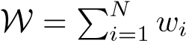 wi。在机器上执行任务的完成时间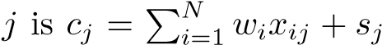，其中 sj 是机器 j 的空闲开始时间，满足
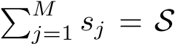。为了确保任务 i 只分配给一台机器，我们可以引入约束
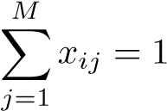 (5)
然后我们有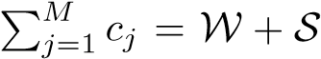了。首先，我们提出了一个优化函数，用于最小化整个任务的完成时间，它等价于确定cj最大值的最小值
最小最大{C1，C2，··· ，cj，··· ，cM} （6） xij j
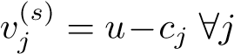
通过 引入变量 u 和 u ≥ cj ∀j，可以将原始问题更改为找到优化函数 minf1（xij） = minu 的最小值。然后可以通过松弛变量将不等式转换为相等式，并且可以用二元展开表示为
u = ^{LX−12露}(_{ls}) ≥ 0、VJ(s) = ^{LX−12lvjl}(s) ≥ 0 (7)
l=0 l=0
其中参数 L 与精度相关，而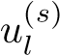 和 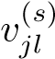 取值为零或一。将所有约束条件插入目标函数中，我们可以得到最小-最大问题的优化函数
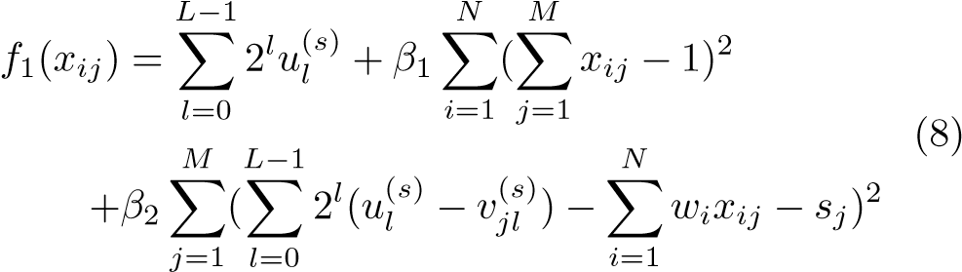
其中 β1 和 β2 是惩罚系数。这里使用的变量数是 （NM + L + ML）。由于松弛变量的引入，精度的提高取决于编码位的增加，不利于算法在嘈杂的中尺度量子（NISQ）器件上的应用。
或者，我们可以求助于每台机器的负载平衡的最优方案，这可以通过搜索相对平衡的完成时间分布[58]来获得，并且可以将其转换为找到方差类优化函数的最小值
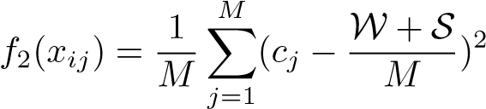 (9)
脉冲激光
1560
纳米
瞧
IM+PM
FPGA技术
SHG公司
PPLN系列
BHD公司
反馈计算
注射
泵
测量
EDFA公司
图2：CIM测量反馈示意图。EDFA是掺铒光纤放大器，SHG是二次谐波，BHD是平衡零差检测，IM/PM是强度/相位调制器。本振（LO）的脉冲直接从主激光器获得。
结合等式（5）中的约束，要最小化的损失函数为
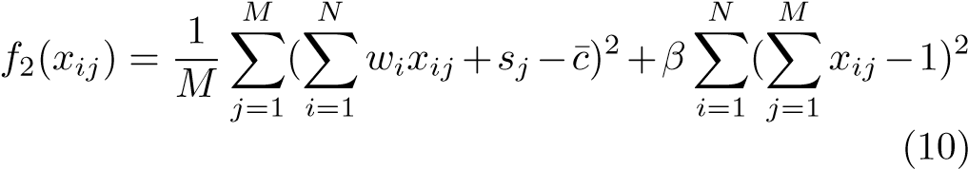
其中惩罚系数为 β，期望平均值为 c ̄ = （W + S）/M。与优化函数f1（xij）相比，这种方差类优化函数f2（xij）只需要MN变量，比特/量子比特大幅减少[59]，更符合多路数分区问题的定义。因此，我们使用后一个目标函数进行下面的实验演示和讨论。一旦我们找到 xij 的最佳 {0,1} 级数，我们就可以确定在每台机器中执行哪些任务。这里构造的两个目标函数都具有QUBO形式，并且可以通过量子计算机上的量子退火[60,61]和量子近似优化算法[62]等量子算法获得基态编码的目标解。另外，我们提出了基于CIM的光学实验解决方案，可以作为解决QUBO问题的良好物理平台。

四。 实验
在这一部分中，我们提出了一种基于CIM的上述算法的光学实现和解决方案。与运行在半导体集成芯片上的经典计算机不同，CIM系统是一个混合量子计算平台，使用光纤中的激光脉冲作为量子比特进行计算，如图 2所示。这里使用的光量子计算机是测量反馈CIM
0
1
切
3
e
1
(
一个
)
N=10 米=4
0
1
2
3
切
1
e
3
(
d
)
N=20 米=2
0 1 2 3 4 0 1 2 3 4 时间 时间
0
1
2
3
切
3
1
e
(
b
)
N=15 米=4
0
2
4
6
切
3
e
1
(
e
)
N=20 米=3
0 1 2 3 4 0 1 2 3 4 时间 时间
0
4
8
切
1
e
3
(
c
)
N=20 米=4
0
4
8
切
1
e
3
(
f
)
N=20 米=5
0 1 2 3 4 0 1 2 3 4 时间 时间
图 3：用运行时间（毫秒）切割值。左列 （a-c） 中的面板将计算机数量固定为 M = 4，而右列 （d-f） 中的面板将任务数量固定为 N = 20。
[45] 包括光学和电气部件，由北京QBoson量子科技有限公司开发。
[63].
光学部分由激光器、放大器、PPLN晶体和光纤环组成。该激光器是一种飞秒脉冲光纤激光器，其锁定重复频率为 100 MHz。由于激光器的输出功率（100 mW）相对较低，因此通过掺铒光纤放大器（EDFA）实现放大。使用PPLN晶体将放大激光的频率加倍，产生780 nm激光器，该激光器用作泵浦源，同步泵浦相位敏感放大器（PSA）以形成简并光参量振荡（DOPO）[64,65]。计算过程中光纤环路中共存在211个振荡脉冲，每两个脉冲的时间间隔为∆t = 10 ns。因此，光脉冲在环路中的传输时间为Tc = 2。11 微秒。除光学部分外，电气部分还包含现场可编程门阵列 （FPGA）、AD/DA 转换器和鉴相器。采用FPGA和高速AD/DA基于交互强度对光脉冲进行测量和控制，可实现Ising模型中量子比特之间的交互。这里使用的 Xilinx FPGA 可以支持 DSP 乘法器和片上资源存储。光纤环中的激光输出和基频（1560 nm）的激光通过光学平衡零差检测器（BHD）测量，该检测器可以读取输出脉冲的同相幅度。
为了测试硬件能力，我们以高达100个量子比特的案例运行实验，并设计了两组实验方案，这些方案固定了机器（或任务）编号并改变了其他参数。用于实验的CIM在量子比特的光纤环中具有固定数量的同时振荡脉冲。如果模型的问题尺度低于可用的量子比特，则非计算量子比特将用于稳定
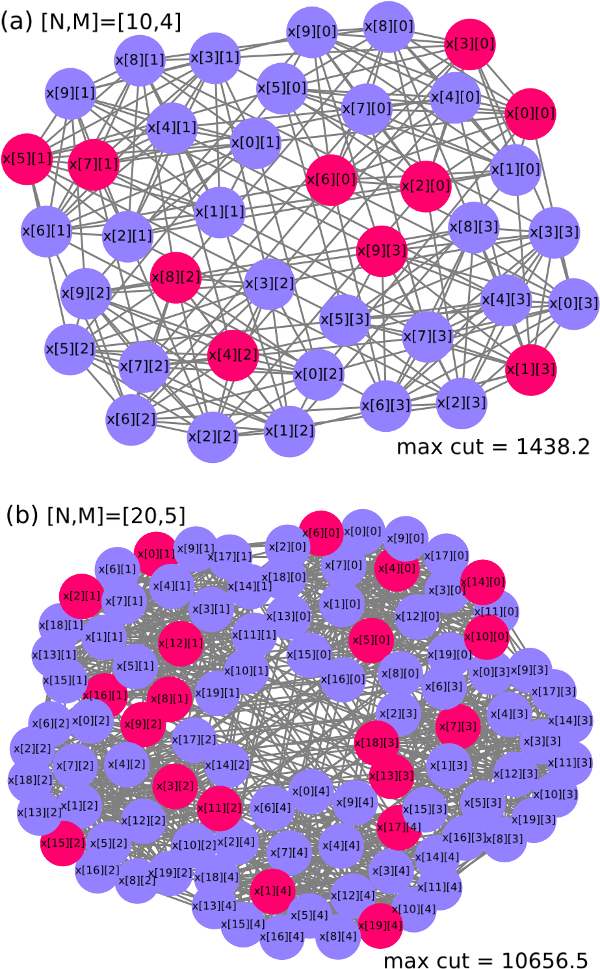
图4：最小和最大比例的实验演示案例的图表和结果。（a） [N，M] =
[10,4] 和 （b） [N，M] = [20,5]。符号 x[i][j] = xij 这里。节点颜色表示不同的自旋结果，其中红色表示 +1，蓝色表示 −1。还标记了最大切割值。
lize 系统。我们假设每个任务所需的时间和每台机器的空闲时间都是从集合 N+ 中获取的正整数。为了进行比较，我们还采用了包括 SA 和 Tabu 搜索在内的经典算法来解决实验模型，这些模型在每个问题设置中在 CPU（Intel Core i7-10750H，2.60 GHz，16 GB 随机存取存储器）上运行 100 次，以获得平均值和标准差。
如图3所示，当泵浦光的功率逐渐增加到振荡阈值时，发生相变，切割值随运行时间的增加而增加。这里采用的切值是从原始优化问题[50]转换而来的最大切问题的分数，它是与目标函数值反线性的度量，即切的最大化对应于目标函数的最小化。然后光会转换
图5：实验中采用不同问题尺度的量子（CIM）和经典（SA和TABU）算法确定的调度方案。（a） [N，M] = [10,4] 和 （b） [N，M] = [20,5]。x坐标表示不同的机器，红色和蓝色零件的长度表示分配给每台机器的任务和相应的持续时间，灰色部分表示每台机器的空闲启动时间。不同解决方案的整个任务的 makespan（Tcimend、Tsaend 和 Ttabuend）用虚线标记。
分别由挤压真空态形成相位为0和相π相的相干态，对应于自旋态。这种特定的单模振荡的损失是最小的，它对应于伊辛哈密顿量的基态。图 4 显示了实验自旋/二元变量结果，问题尺度分别为 [N，M] = [10,4] 和 [20,5]。红色节点表示 +1 （xij = 1），蓝色节点表示自旋的 −1 （xij = 0）。我们可以得出结论，几乎全连通的图是复杂的，优化复杂度高，实验输出结果满足约束条件。
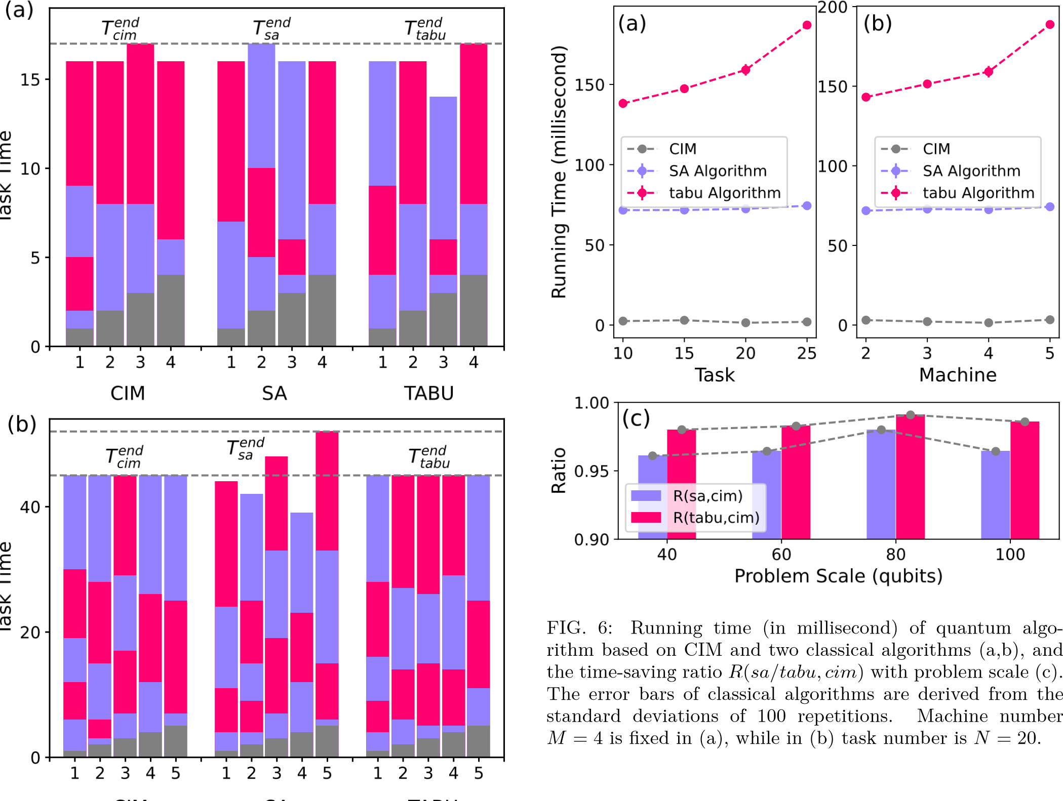
我们可以基于实验自旋状态直接得到算力资源和渲染任务之间的最优调度方法，如图 5所示。最优分配方案的制造跨度分别为17和45，对应于实验设置中的最小和最大尺度，可以通过量子和禁忌搜索算法获得。表明了量子算法在求解算力调度问题中的可行性和正确性。请注意，由于参数设置，最优方案不是唯一的，即伊辛哈密顿量的基态是简并的。
此外，不同算法的运行时间如图 6 所示。使用符号 tsa/tabu/cim 来表示运行时间，我们可以将它们之间的比率定义为
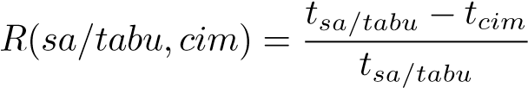 (11)
测量量子算法的省时（或加速）能力。鉴于CIM解速度更快，R（sa/tabu，cim）∈（0,1）的比率越大，量子加速效应越大。可以得出结论，CIM求解器比经典算法更快，实现了平均R（sa，cim）= 96。7% 和 R（tabu，cim） = 98。 SA 和 tabu 搜索算法分别节省 5% 的时间。在 100 个量子比特的规模上，量子解决方案可以实现经典解决方案的数十倍加速。此外，我们可以看到，虽然经典 SA 算法的时间不会随着问题的规模而显着增加，但它是以牺牲准确性为代价的，而禁忌搜索算法则相反。但是，量子算法不仅可以保证正确性，而且运行时间稳定，平均为2.37毫秒。随着量子比特的增加，CIM的求解时间不会显著改善，因此在更大的问题规模中可以预期更大的优势。

V. 结论
尽管量子计算机已被证明能够在解决特定问题方面超越经典计算机，但为重要的数学问题和实际生产场景开发量子算法仍然是一个感兴趣的领域。在这项工作中，我们提出了两种量子算法，从不同的优化角度求解云渲染域的算力调度问题，在数学上可以建模为广义多路数分割（k ≥ 2）问题，一个典型的NP完全问题。利用100量子比特的光量子计算系统，通过实验证明了量子算法的可行性和优势，实现了平均96.7% 和 98. 与经典的 SA 和 Tabu 搜索算法相比，可节省 5% 的时间。基于CIM的量子计算方案在精度和速度上具有较好的性能，并且随着问题规模的增加，运行时间保持相对稳定，有望在大规模问题中获得更大的优势。值得强调的是，多路数字分区是一个重要而基本的问题，许多其他问题，如密码学[40]，也可以在数学上简化为它。因此，我们的工作极大地扩展了量子计算机的实际应用场景，该计算机基于当今可用的数以万计的量子比特[50]的硬件。

六。 确认
感谢国家重点研发计划（2021YFB2801800）的支持。

- 曹宇东， 乔纳森·罗梅罗， 乔纳森·奥尔森， 马蒂亚斯·德格鲁特， 彼得·约翰逊， 玛丽亚·基弗罗娃， 伊恩·基夫利尚， 蒂姆·门克， 博尔哈·佩罗帕德雷， 尼古拉斯·PD Sawaya， et al. 量子计算时代的量子化学. 化学评论， 119（19）：10856– 10915， 2019.
- 迪伦·赫尔曼、科迪·古金、刘晓媛、阿列克谢·加尔达、伊利亚·萨夫罗、孙岳、马可·皮斯托亚和尤里·阿列克谢耶夫。金融量子计算调查。 arXiv 预印本 arXiv：2201.02773， 2022.
- 菲利克斯·坦尼（Felix Tennie）和蒂姆·帕尔默（Tim Palmer）。用于天气和气候预测的量子计算机：好的、坏的和嘈杂的。 arXiv 预印本 arXiv：2210.17460， 2022.
- 谢尔·亚尔科尼、埃琳娜·拉波尼、托马斯·贝克和塞巴斯蒂安·施密特。工业应用的量子退火：介绍和综述。 物理学进展报告， 2022.
- 理查德·费曼。用计算机模拟物理。第133-153页，2018年。
- 保罗·贝尼奥夫。作为物理系统的计算机：以图灵机为代表的计算机的微观量子力学哈密顿模型。 统计物理学报， 22（5）：563–591， 1980.[7] 赛斯·劳埃德。通用量子模拟器。 科学， 273 （5278）：1073–1078， 1996.
- 彼得·肖尔（Peter W Shor）。用于量子计算机上质因式分解和离散对数的多项式时间算法。 SIAM评论， 41（2）：303–332， 1999.
- 彼得·肖尔（Peter W Shor）和约翰·普雷斯基尔（John Preskill）。bb84 量子密钥分发协议的简单安全性证明。 物理评论快报， 85（2）：441， 2000.
- 洛夫·格罗弗（Lov K Grover）。量子力学有助于大海捞针。 物理评论快报，79（2）：
325, 1997.
- 桂禄龙。理论故障率为零的 Grover 算法。 物理评论A，64（2）：022307,2001。
- 帕特里克·雷本特罗斯特、马苏德·莫塞尼和塞思·劳埃德。用于大数据分类的量子支持向量机。 物理评论快报， 113（13）：130503， 2014.
- 黄新元、迈克尔·布劳顿、马苏德·莫塞尼、瑞安·巴布布什、塞尔吉奥·博伊索、哈特穆特·内文和贾罗德·麦克莱恩。数据在量子机器学习中的强大功能。 自然通讯， 12（1）：2631， 2021.
- Alán Aspuru-Guzik、Anthony D Dutoi、Peter J Love 和 Martin Head-Gordon。分子能量的模拟量子计算。 科学， 309（5741）：1704–1707， 2005.
- Aram W Harrow、Avinatan Hassidim 和 Seth Lloyd。线性方程组的量子算法。 物理评论快报， 103（15）：150502， 2009.
- Birger Horstmann、Benni Reznik、Serena Fagnocchi 和 J Ignacio Cirac。来自离子环上声学黑洞的霍金辐射。 物理评论快报， 104 （25）：250403， 2010.
- 弗兰克·阿鲁特、库纳尔·阿里亚、瑞安·巴布布什、戴夫·培根、约瑟夫·巴丁、拉米·巴伦兹、鲁帕克·比斯瓦斯、塞尔吉奥·博伊索、费尔南多·GSL 布兰道、大卫·布尔等人。 使用可编程超导处理器的量子霸权。 自然， 574（7779）：505–510， 2019.
- Han-Sen Zhong， Hui Wang， Yu-Hao 邓， Ming-Cheng Chen， Li-Chao Peng， Yi-Han Luo， Jian Qin， Dian Wu， Xing Ding， Yi 胡， et al. 使用光子的量子计算优势. 科学， 370（6523）：1460–1463， 2020.
- 吴玉林， 鲍万素， 曹思瑞， 陈福生， 陈明成， 陈夏伟， 钟东勋， 邓辉，
Yajie Du， Daojin Fan， et al. 使用超导量子处理器的强大量子计算优势. 物理评论快报， 127（18）：180501， 2021.
- 朱庆玲， 曹思瑞， 陈福生， 陈明成， 陈夏伟， 钟东勋， 邓辉， 杜亚杰， 范道金， 龚明， et al. 通过60量子比特24周期随机电路采样实现量子计算优势. 科学通报， 67（3）：240–245， 2022.
- Jaeho Choi、Seunghyeok Oh 和 Joongheon Kim。用于无线调度的量子近似。 应用科学， 10（20）：7116， 2020.
- Joongheon Kim、Yunseok Kwak、Soyi Jung 和 JaeHyun Kim。毫米波观测卫星星座的量子调度. 2021 年 IEEE VTS 第 17 届亚太无线通信研讨会 （APWCS），第 1-5 页。IEEE，2021 年。
- Kazuki Ikeda、Yuma Nakamura 和 Travis S Humble。量子退火在护士调度问题中的应用。 科学报告， 9（1）：1–10， 2019.
- 艾伦·克里斯平（Alan Crispin）和亚历克斯·西里查斯（Alex Syrichas）。用于车辆调度的量子退火算法。 2013年IEEE系统、人与控制论国际会议，第3523-3528页。IEEE，2013 年。
- Tony Tran、Minh Do、Eleanor Rieffel、Jeremy Frank、Zhihui Wang、Bryan O'Gorman、Davide Ventrelli 和 J Beck。一种用于解决调度问题的混合量子经典方法。 In Proceedings of the International Symposium on Combinatorial Search，第 7 卷，第 98–106 页，2016 年。
- Tobias Stollenwerk、Elisabeth Lobe 和 Martin Jung。使用量子退火器分配飞行门。在
量子技术与优化问题：第一届国际研讨会，QTOP 2019，德国慕尼黑，2019 年 3 月 18 日，论文集 1，第 99–110 页。斯普林格，2019 年。
- 郑天民和山城光夫。利用量子微分进化算法求解流行调度问题. 国际先进制造技术杂志， 49：643–662， 2010.
- Davide Venturelli、D Marchand 和 Galo Rojo。基于量子退火的作业车间调度求解器。 ICAPS-16 规划和调度约束满足技术研讨会 （COPLAS） 论文集，第 25-34 页，2016 年。
- 克日什托夫·库罗夫斯基、扬·弗拉兹、马雷克·苏博茨、拉法尔·罗日茨基和格热戈日·瓦利戈拉。一种用于求解作业车间调度问题的混合量子退火启发式方法。在 计算科学–ICCS 2020：第20届国际会议，荷兰阿姆斯特丹，2020年6月3-5日，论文集，第六部分20，第502-515页。斯普林格，2020 年。
- 谢尔·亚尔科尼、亚历克斯·阿列克谢延科、迈克尔·斯特赖夫、大卫·冯·多伦、弗洛里安·纽卡特和托马斯·贝克。使用量子退火优化多车涂装车间。 2021 年 IEEE 量子计算与工程国际会议 （QCE），第 35-41 页。IEEE，2021 年。
- AI Pakhomchik、S Yudin、MR Perelshtein、A Alekseyenko 和 S Yarkoni。使用 qubo 建模解决工作流调度问题。 arXiv 预印本 arXiv：2205.04844， 2022.
- 马克·盖茨、克里斯蒂安·格罗泽亚、沃尔夫冈·施泰格瓦尔德、罗宾·斯托尔和阿明·沃尔夫。使用 AGVS 解决扩展作业车间调度问题——经典方法和量子方法。在 约束规划、人工智能和运筹学的集成中：
2022 年 6 月 20 日至 23 日，第 19 届国际会议，CPAIOR 2022，美国加利福尼亚州洛杉矶，论文集，第 120-137 页。斯普林格，2022 年。
- 迈克尔·阿姆布鲁斯特、阿曼多·福克斯、里恩·格里菲斯、安东尼·约瑟夫、兰迪·卡茨、安迪·康温斯基、李根浩、大卫·帕特森、阿里尔·拉布金、扬·斯托伊卡等。云计算视图。 ACM通讯， 53（4）：50–58， 2010.
- Sukhpal Singh 和 Inderveer Chana。云计算资源调度调查：问题与挑战。 网格计算学报， 14：217–264， 2016.
- Mohit Kumar、Subhash Chander Sharma、Anubhav Goel 和 Santar Pal Singh。对云计算调度技术的综合调查。网络与计算机应用， 143：1–33， 2019.
- 萨塔吉·萨尼（Sartaj K Sahni）。用于调度独立任务的算法。 ACM 杂志 （JACM），23（1）：116–127,1976。
- 罗纳德五世书。Michael R. garey 和 David S. Johnson，《计算机与难处理性：NP 完备性理论指南》。1980.
- H de Raedt、K Michielsen、K De Raedt 和 S Miyashita。量子计算机上的数字分区。 物理快报 A， 290（5-6）：227–233， 2001.
- 托比亚斯·格拉斯、大卫·拉文托斯、布鲁诺·朱利亚-迪亚斯、克里斯蒂安·戈戈林和马切伊·莱文斯坦。使用可调谐离子自旋玻璃的量子退火解决数字分配问题。 自然通讯， 7（1）：11524， 2016.
- 卢卡·阿斯普罗尼、达维德·卡普托、布兰卡·席尔瓦、乔瓦尼·法齐和马可·马加尼尼。具有全连接大问题的子量子分解中的准确性和次要嵌入：关于数字分区问题的案例研究。 量子机器智能， 2（1）：4， 2020.
- 加利特·阿尼基耶娃、奥格尼恩·马尔科维奇、维多利亚·博里什、雅各布·海因斯、尚卡里·拉贾戈帕尔、埃里克·库珀、阿维卡尔·佩里瓦尔、阿米尔·萨法维-奈尼、艾米丽·戴维斯和莫妮卡·施莱尔-史密斯。在中央自旋系统中使用 grover 算法进行数字分区。PRX 量子， 2（2）：020319， 2021.
- 理查德·厄尔·科尔夫。多路号码分区。2009年第21届国际人工智能联合会议。
- Ethan L Schreiber、Richard E Korf 和 Michael D Moffitt。最佳的多路号码分区。 ACM 学报 （JACM），65（4）：1–61,2018。
- 雅尼克·戴勒、塞巴斯蒂安·施密特、马切伊·莱文斯坦、史蒂夫·伦克、玛丽卡·费德勒、弗雷德·詹德热耶夫斯基、菲利普·豪克和瓦伦丁·卡斯珀。具有长程相互作用的量子近似优化算法 arXiv 预印本 arXiv：2204.00340， 2022.
- Yoshitaka Haribara、Yoshihisa Yamamoto、Ken-ichi Kawarabayashi 和 Shoko Utsunomiya。具有量子测量和反馈控制功能的相干机器。 arXiv 预印本 arXiv：1501.07030， 2015.
- Peter L McMahon、Alireza Marandi、Yoshitaka Haribara、Ryan Hamerly、Carsten Langrock、Shuhei Tamate、Takahiro Inagaki、Hiroki Takesue、Shoko Utsunomiya、Kazuyuki Aihara 等。完全可编程的 100 旋转相干机，具有全对全连接。 科学， 354（6312）：614–617， 2016.
- 稻垣孝宏、播原义孝、五十岚浩司、园部智弘、玉璐修平、本庄俊森、
阿里雷扎·马兰迪、彼得·麦克马洪、梅木武、
Koji Enbutsu 等人。用于 2000 节点优化问题的相干机。 科学， 354（6312）：603–606， 2016.
- Yoshihisa Yamamoto、Kazuyuki Aihara、Timothee Leleu、Ken-ichi Kawarabayashi、Satoshi Kako、Martin Fejer、Kyo Inoue 和 Hiroki Takesue。相干机——在量子极限下运行的光学神经网络。 npj 量子信息， 3（1）：1–15， 2017.
- Y Yamamoto、T Leleu、S Ganguli 和 H Mabuchi。相干机——量子光学和神经网络视角。 应用物理快报， 117（16）： 160501， 2020.
- Toshimori Honjo、Tomohiro Sonobe、Kensuke Inaba、Takahiro Inagaki、Takuya Ikuta、Yasuhiro Yamada、Takushi Kazama、Koji Enbutsu、Takeshi Umeki、Ryoichi Kasahara 等。 100,000 旋转相干机。 科学进展， 7（40）：eabh0952， 2021.
- Naeimeh Mohseni、Peter L McMahon 和 Tim Byrnes。将机器作为组合优化问题的硬件求解器。 自然评论物理， 4（6）：363– 379， 2022.
- 卢博、刘璐、宋俊阳、温凯和王川。基于量子压缩的相干计算研究进展. AAPPS通报， 33（1）：7， 2023.
- 卢博、范晨瑞、刘璐、凯温和王川。使用脉冲神经网络加速相干机。 光学快报， 31（3）：3676–3684， 2023.
- 哈比卜·优素福、萨迪克·赛特和哈基姆·阿迪奇。进化算法、模拟退火和禁忌搜索：比较研究。 人工智能工程应用， 14（2）：167–181， 2001.
- Shu Shi 和 Cheng-Hsin Hsu。交互式远程渲染系统调查。 ACM 计算调查 （CSUR），47（4）：1–29,2015 年。
- 安德鲁·卢卡斯。格图上的硬组合问题和次要嵌入。量子信息处理， 18（7）：203， 2019.
- 安德鲁·卢卡斯。许多np问题的公式。 物理前沿， 2：5， 2014.
- 萨利赫·哈瓦特雷（Saleh A Khawatreh）。一种在多处理器系统中进行负载平衡的高效算法。 国际高级计算机科学与应用杂志， 9（3）， 2018.
- 理查德·科尔夫。用于多路数字分区的目标函数。In Proceedings of the International Symposium on Combinatorial Search，第 1 卷，第 71–72 页，2010 年。
- 布鲁诺·阿波罗尼、尼科洛·切萨-比安奇和迭戈·德·法尔科。“量子退火”的数值实现。在 随机过程，物理和几何：阿斯科纳-洛迦诺会议论文集，第97-111页，1990年。
- Arnab Das 和 Bikas K Chakrabarti。座谈会：量子退火和模拟量子计算。现代物理学评， 80（3）：1061， 2008.
- 爱德华·法希、杰弗里·戈德斯通和山姆·古特曼。量子近似优化算法。 arXiv 预印本 arXiv：1411.4028， 2014.
- https://qboson.com。
- 王哲、阿里雷扎·马兰迪、凯·温、罗伯特·拜尔和山本义久。基于简并光参量振荡器的相干机. 物理评论A，88（6）：063853,2013。
- 稻垣孝宏、稻叶健介、瑞安·哈默利、井上京、山本义久和竹江弘树。基于简并光参量振荡子的大规模自旋网络. 自然光子学， 10（6）：415–419， 2016.

